«УТВЕРЖДЕНО»
начальник
отдела спорта и молодежной политики
Т.А.Подмарева
________________________
«___» __________2023г.

ПОЛОЖЕНИЕ
о муниципальном смотре-конкурсе «Молодежное подворье - 2023»
(далее – Положение)

1. Общие положения
  - Целями Конкурса являются содействие укреплению молодой семьи, пропаганда и передача опыта семейных традиций молодому поколению.
  - Задачи Конкурса:
- увеличение количества и расширение личных подворий молодых семей на примере организации личных подворий граждан пожилого возраста;
- создание условий для передачи молодому поколению через совместный семейный труд опыта ведения личных подворий, содействие сохранению семейных традиций, в том числе проживания в сельской местности;
- привлечение молодых семей к активной деятельности по производству продукции для собственного потребления.
1.3. Учредителем конкурса является администрация городского округа город Кулебаки Нижегородской области.
1.4. Организаторами конкурса являются отдел спорта и молодежной политики администрации городского округа город Кулебаки Нижегородской области (далее - ОСиМП).

2. Конкурсная комиссия
2.1. Полномочия конкурсной комиссии:
- осмотр подворий по номинациям Конкурса;
- подведение итогов и определение победителей Конкурса.
2.2.Конкурсная комиссия состоит из председателя, заместителя председателя, секретаря и не менее 5 членов.
В состав конкурсной комиссии могут быть включены представители органов местного самоуправления, муниципальных учреждений, а также по согласованию представители общественных организаций, осуществляющих деятельность по работе с молодежью, представители других организаций, являющиеся специалистами в области сельского хозяйства.
  - Председатель конкурсной комиссии:
- осуществляет общее руководство работой конкурсной комиссии;
- обеспечивает соблюдение регламента работы конкурсной комиссии;
- лично присутствует на заседаниях конкурсной комиссии;
- ведет заседание конкурсной комиссии.
В период отсутствия председателя конкурсной комиссии его обязанности выполняет заместитель председателя конкурсной комиссии.
2.4.Решения конкурсной комиссии принимаются путем открытого голосования. Конкурсная комиссия правомочна принимать решение, если в заседании принимает участие не менее 2/3 от общей численности ее состава. Решение считается принятым, если за него проголосовало более половины из числа присутствующих на заседании. При равенстве голосов голос председательствующего на заседании является решающим.
2.5.Решения конкурсной комиссии оформляются протоколом, который подписывается всеми присутствовавшими на заседании лицами, входящими в состав конкурсной комиссии.
2.6. Материально-техническое обеспечение деятельности конкурсной комиссии осуществляет ОСиМП.

3. Участники Конкурса
3.1. В Конкурсе принимают участие молодые семьи, включая неполные семьи (то есть семьи, в которых детей или ребенка воспитывает один из родителей), проживающие на территории городского округа город Кулебаки Нижегородской области, ведущие личное подсобное хозяйство, в которых ни один из совершеннолетних членов семьи не зарегистрирован в качестве индивидуального предпринимателя, являющегося главой крестьянского (фермерского) хозяйства. Понятие молодая семья используется в значении, определенном Федеральным законом от 30 декабря 2020 года № 489-ФЗ «О молодежной политике в Российской Федерации».
3.2. На дату подачи заявки на участие в Конкурсе возраст каждого из супругов не должен превышать 35 лет, а для неполной семьи возраст родителя не должен превышать 40 лет.

4. Организация и содержание Конкурса
  - Конкурс проводится с 15 августа по 29 сентября 2023 года.
  - Конкурс проводится по следующим номинациям (далее – номинации):

«Самое благоустроенное подворье»

«Разнообразие домашних заготовок»

«Лучшие птицеводы»

«Лучшие кролиководы»

«Лучшие огородники»

«Лучшие садоводы»

«Лучшие цветоводы»

Конкурс проходит в 3 этапа:

- I этап проходит в срок до 31 августа 2023 года. На первом этапе необходимо направить фото или видео материалы и заявку на участие в Конкурсе (далее – заявка) по форме согласно приложению 1 к настоящему Положению в конкурсную комиссию. Прием фото, видео материалов и заявок Участников осуществляется посредством их публикации на своих страницах ВКОНТАКТЕ с хештегами: #Молодежное_подворье_Кулебаки2023#ОтделспортаимолодежнойполитикиКулебаки выбранной номинации из пункта 4.2. настоящего положения, либо отправляется личным сообщением на страницу ОСиМП в ВКОНТАКТЕ https://vk.com/sportkul52, либо на электронную почту malyugina.sv@adm.klb.nnov.ru

- II-й этап проходит с 01 сентября по 25 сентября 2023 года, который включает себя:
- выезды на приусадебные участки победителей номинаций, выявленных в ходе просмотра фотоматериалов (с целью проверки достоверности фотоматериалов).
- голосование конкурсной комиссии;
- определение победителей в номинациях;
- III -й этап, заключительный пройдет 29 сентября 2023 года:
- награждение победителей и участников Конкурса. Место и время сообщается дополнительно.

4.3. Конкурсная комиссия определяет из числа участников Конкурса победителей в номинациях по следующим критериям:

в номинации «Самое благоустроенное подворье» – наличие и ухоженность сада, огорода, цветника, зоны отдыха, а также малых архитектурных форм (балюстрады, вазоны, цветочницы, скамейки, садовые решетки и др.);

в номинации «Разнообразия домашних заготовок» – наличие, оформление и разнообразие домашних заготовок;

в номинации «Лучшие птицеводы» – наличие и разнообразие пород птиц, продуктивность (наличие выводков, количество мяса, яиц), общее состояние (внешний вид) птиц в хозяйстве, организация мест содержания и выгула птиц;

в номинации «Лучшие кролиководы» – наличие и разнообразие пород, продуктивность содержащихся кроликов (наличие выводков, количество мяса, шерсти), общее состояние (внешний вид) кроликов в хозяйстве, организация мест содержания;

в номинации «Лучшие огородники» – разнообразие выращиваемых овощей (по наименованиям и сортам), использование оригинальных (нетрадиционных) способов размещения и выращивания овощей, выращивание редких овощных культур;

в номинации «Лучшие садоводы» – разнообразие выращиваемых плодовых деревьев и кустарников (по видам и сортам), ухоженность деревьев и кустарников (обрезка сухих веток, побелка), наличие в хозяйстве редких плодовых деревьев и кустарников;

в номинации «Лучшие цветоводы» – разнообразие выращиваемых цветов (по наименованиям и сортам), оригинальные способы размещения на участке цветочных композиций, наличие цветочных форм (элементов ландшафтного оформления).
4.4. Участники Конкурса могут прислать не более 3 фотографий в каждой номинации или видео ролик не более 1 минуты.
4.5. Авторы работ предоставляют Организаторам Конкурса право на некоммерческое использование фотографий без предварительного уведомления автора и без выплаты какого-либо вознаграждения.
4.6. Решение конкурсной комиссии оформляется протоколом о признании победителей по Направлениям и в номинациях. Протокол составляется в течение 5 рабочих дней со дня заседания конкурсной комиссии.

4.7. Победители и участники Конкурса награждаются дипломами и памятными подарками.

5. Финансирование Конкурса
5.1. Финансирование Конкурса осуществляется за счет средств муниципальной программы «Развитие физической культуры, спорта и молодежной политики в городском округе город Кулебаки на 2020-2025 г.г.».
_________________________________________

Приложение 1
к Положению о муниципальном смотре-конкурсе «Молодежное подворье - 2023»

Заявка
на участие в муниципальном смотре-конкурсе «Молодежное подворье - 2023»
(пример оформления заявки в группе ВКОНТАКТЕ)

Семья Ивановых в номинации:

«Самое благоустроенное подворье» #Молодежное_подворье_Кулебаки2023#ОтделспортаимолодежнойполитикиКулебаки

Либо заявка отправляется личным сообщением на страницу ОСиМП в ВКОНТАКТЕ https://vk.com/sportkul52, либо на электронную почту malyugina.sv@adm.klb.nnov.ru

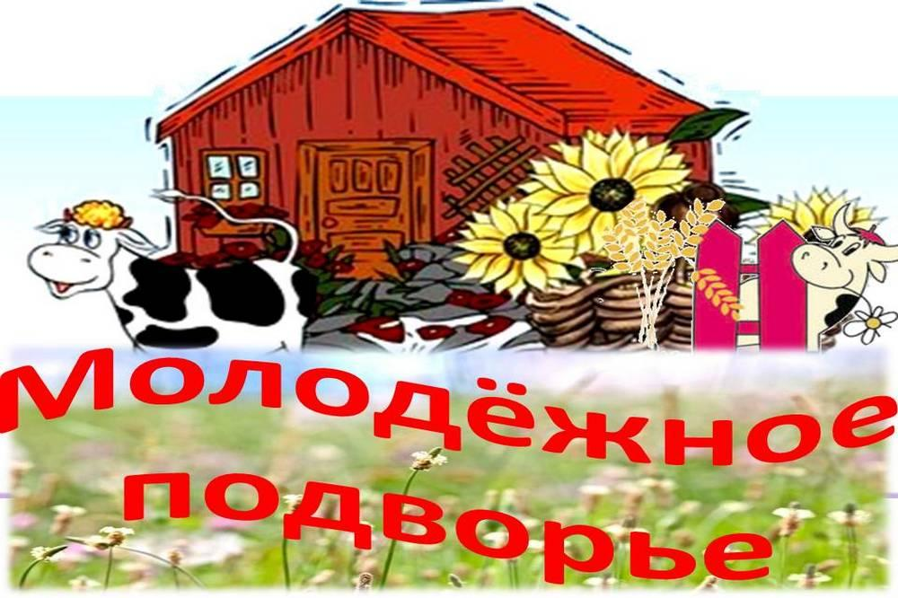
РАЗМЕЩАЕТСЯ ФОТО ИЛИ ВИДЕО МАТЕРИАЛЫ СЕМЬИ

Информация об участниках Конкурса:
1. Адрес фактического проживания:

Контактный телефон и адрес электронной почты лица, ответственного за формирование заявки отправляется личным сообщением на страницу ОСиМП в ВКОНТАКТЕ https://vk.com/sportkul52, либо на электронную почту malyugina.sv@adm.klb.nnov.ru

